第六节 斯芬克斯的回答

|  |  |
| --- | --- |
| 课程内容 | 深入了解判断指令，完成一个猜谜的小游戏 |
| 课程时间 | 45 分钟 |
| 教学目标 | 1、询问。  2、回答。  3、判断回答，做出操作 |
| 教学难点 | 重复执行和判断回答 |
| 设备要求 | 音响、A4 纸、笔 |

Ps:教案内容仅为老师提供参考资料，一切以实际上课情况和教师讲课习惯为主

一、课堂导入

第一小节（自我介绍）

|  |  |
| --- | --- |
| （教师）《教室介绍，学校介绍，以及自我介绍》同学们大家好，  欢迎来到 XX 编程课堂，我是你们的 XX 老师，很高兴又跟大家见面 了，在上节课中我们已经帮助米乐熊成功的找到了吃的，小朋友们还  记得吗？让我们一起来看一下吧！ | 1 分钟 |
| 播放视频 1：课程导入（第一部分）52s | 1 分钟 |

第二小节（上节回顾）

|  |  |
| --- | --- |
| （教师）上节课程中，我们帮助米乐熊选择了吃的食物，而且还学习  了一些新的指令，现在我们来复习一下，在上节课程中米乐熊提出问题 用到了询问指令，这条指令能够帮助我们让角色询问出一个问题，为了  判断回答，还用到了“如果那么”判断指令，这条指令能够帮助程序作  出判断，只要在指令中间的六边形框内，放入判断条件即可，在回答完 毕后，还使用了滑行指令，让米乐熊移动位置。这些就是我们上节课所  学习的新指令啦！ | 2 分钟 |
| 第三小节（本节课内容介绍） |  |
| （教师）在本节课中，狮身人面像会问出一个谜题，米乐熊会保持  疑问的造型回答这个谜题，如果回答正确，狮身人面像会让开，显示出 金字塔的入口，并且说出“你竟然猜对了，这是我最难的问题，你进去  吧！”同时米乐熊会切换答对的造型，并说出“哇！好厉害”。但如果回 答错误，狮身人面像就会撞向米乐熊，并且说出“哈哈！你果然没有猜  对我的问题，快走吧，永远不要回来！”，米乐熊会切换造型，还会说出 “好疼呀”。 | 1 分钟 |
| 播放视频 1：课程导入（内容介绍）53s-结束 | 1 分钟 |
| 二、绘制流程 | |
| 第四小节（内容分解） |  |
| （教师）现在大家已经知道我们本节课应该完成一个什么样的内容  了。那大家思考一下，如果我们要完成这样的效果应该怎么做呢？首 先我们先通过一个视频来分解一下整个内容。 | 1 分钟 |
| 播放视频 2：程序解析 | 1 分钟 |
| （师生互动：提问模式）  老师提问：现在老师来考一考大家，还记得我们的程序流程图么？ | 2 分钟 |

我们的判断应该是用什么样的形状呢？

学生回答：xxxxx

老师对孩子们的回答讲解：开始与结束是圆角矩形，判断我们要使 用菱形，以及正常事件我们来使用矩形。事不宜迟，大家就动手一起

来绘制一下吧。

第五小节（流程图）

|  |  |
| --- | --- |
| （教师）很多同学已经理解了我们今天程序的步骤，现在我们来使  用更科学的方法，尝试着分解出我们今天要完成的步骤，用流程图规 划出来吧。（视情况讲解：老师上节课已经科普过流程图的概念了，我  们再来回顾一下：以特定的图形符号加上说明，表示算法的图，称为  流程图。也代表了我们完成一件事情要经历的大致步骤。 为便于识别，绘制流程图的习惯做法是：  圆角矩形表示“开始”与“结束”； 矩形表示行动方案、普通工作环节用；  菱形表示问题判断或判定（审核/审批/评审）环节； 用平行四边形表示输入输出；  箭头代表工作流方向。） | 1 分钟 |
| 分解流程图 | 1 分钟 |
| （师生互动帮助绘制流程图）现在和老师一起来想一想，画出流程  图。我们来为本节课的内容做一个划分，自己动手一起来分解一下我们 要完成的步骤吧。（让每一个同学完成流程图绘制） | 3 分钟 |

三、编写程序

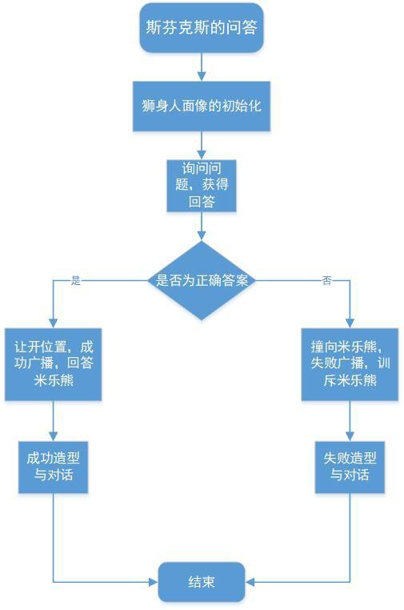

第六小节（初始化）

（教师）来到运动分区中，拖出一条移到指令，放入绿旗指令的下 方，确定狮身人面像的初始的位置，在来到外观分区中，拖出一条换 成“狮身人面像-问题”造型指令，放入移到指令的下方，确定初始的

2 分钟

|  |  |
| --- | --- |
| 造型。 |  |
| 播放视频 3：编写程序 （第一部分）45s | 1 分钟 |
| （师生互动：提问模式）  老师提问：第一步我们是不是已经做过好多次了，我请一位同学来 解释一下初始化吧。  学生回答：xxxxx  老师对孩子们的回答讲解：初始化是一个概念，就是要我们每一次 打开程序，角色都会保持原本的样子。我们要为米乐熊添加角色造型  以及位置，一起试试看吧。  （同学们操作，老师助教，保证学生完成角色的初始化） | 2 分钟 |

第七小节（询问问题）

|  |  |
| --- | --- |
| （教师）狮身人面像初始化的功能已经设置完毕了，接下来让他询  问出他的问题，如何让狮身人面像问出问题呢？大家可以想一下，在侦 测分区中，找到一条询问并等待指令，这条指令是不是就是用来帮助我  们的角色提出问题的呀！让我们一起来看一下吧！ | 1 分钟 |
| 播放视频 3：编写程序（第二部分）45s-1：21s | 1 分钟 |

第八小节（斯芬克斯的判断）

|  |  |
| --- | --- |
| （教师）我们已经成功的让狮身人面像问出了问题，接下来就可以  进行回答了，那怎么样确定我么的答案是不是正确的呢？让我们来判断 一下成功的条件，所以来到运算分区中，拖出一条等于指令，放在如果  指令中，在来到侦测分区，拖出一条回答指令，这个回答指令，指的就  是我们在键盘中所输入的答案。将回答指令放入等于指令的第一个指令 框内，在第二个指令框内输入正确的答案，这样就可以判断答案是否正  确了，让我们通过视频来仔细的观看一下吧！ | 1 分钟 |
| 播放视频 3：编写程序（第三部分）1：21s-5：12s | 4 分钟 |

第九小节（米乐熊的反应）

|  |  |
| --- | --- |
| （教师）好啦，这个时候我么已经可以完成询问问题并且判断回答  的问题是否正确了，那当米乐熊回答正确的时候狮身人面像会让出一条 路，但是如果回答错误了就会受到相应的惩罚，让我们来看看如何完成  米乐熊的这些反应吧！ | 1 分钟 |
| 播放视频 3：编写程序（第四部分）5：12s-结束 | 2 分钟 |
| （师生互动：提问模式）  老师提问：最后一步我们应该做出米乐熊的反应，老师给大家打一 个小比方，如果老师被打了，会做出什么反应呢？  学生回答：xxxxx  老师对孩子们的回答讲解：同学们回答的非常好，就应该是摆出挨 打的造型以及移动位置对不对，那我们来试一试吧。  （同学们操作，老师助教，保证学生完成） | 2 分钟 |

四、知识延伸

（教师）现在整个程序都已经完成了，在这节课程中，米乐熊遇到了 狮身人面像，小朋友们知道狮身人面像的传说吗？熊博士现在就带领大

1 分钟

|  |  |
| --- | --- |
| 家了解一下狮身人面像。  狮身人面像是埃及的文化遗产，古埃及法老雷吉德夫根据父亲胡夫 的肖像建造了狮身人面像这座纪念碑。关于建造这座纪念碑事迹，还发  生过一个十分有趣且神奇的故事，让我们一起来看看吧！ |  |
| 播放视频 4：知识延伸 | 1 分钟 |
| （师生互动）小朋友们现在知道狮身人面像的故事了吗？快和你身  边的小伙伴讨论一下吧~，可以在生活中将给自己的朋友或者爸爸妈妈 听！ | 2 分钟 |

五、拓展练习

第十小节（课程总结）

播放视频 5：课程总结（该视频为静态图片，用于辅助老师总结）

|  |  |
| --- | --- |
| （教师）在这里本节课的内容就结束了，让我们一起来总结一下  本节课都学习了那些知识吧！首先我们做出了狮身人面像的初始化， 为它添加了初始造型和位置，之后我们紧接着完成了狮身人面像的询  问，通过询问指令询问出耐人寻味的问题。拿到问题之后我们就要来 进行判断了，依旧使用如果那么指令，还有回答以及等于指令，来组  成我们需要的判断条件，接着来为米乐熊添加相应的初始化，使用广 播指令来让米乐熊收到消息，分别是回答成功以及回答失败相应的判  断。 | 1 分钟 |
| （教师）在下节课当中我们会进行“迷宫大冒险”的小动画希望  同学们可以在课后提前预习，在下次课中踊跃表现。大家千万不要忘 了在课下完成我们的课后作业，这里是我们的一个升级的小挑战，我  们一起来看一下吧。 | 1 分钟 |
| 播放视频 6：拓展练习 | 1 分钟 |
| （课程结束）今天的课程就到这里了，大家可以把这节课完成的  作品提交给老师。希望同学们能够在以后的课程中展现自己的奇思妙 想，为我们的编程课堂迸发出不一样的思维火花，我们下次编程课堂  不见不散，拜拜！ | 1 分钟 |